Программирование Lego Mindstorms
Откройте программу Lego Mindstorms NXT 2.0 (Пуск/All Programs/ Lego Mindstorms NXT/ Lego Mindstorms NXT 2.0)
В левой части экрана Вы видите разделы команд, которые можно использовать в программировании робота. При нажатии на раздел выпадают блоки команд, которые можно перенести на рабочий стол программы.
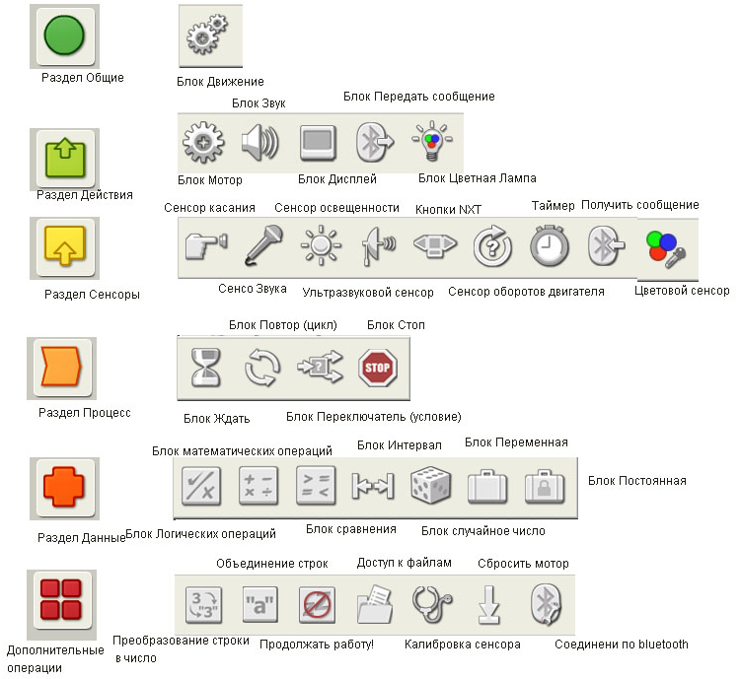
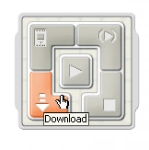
В правой нижней части окна находятся кнопки для работы с блоком Lego Mindstorms (он должен быть подключен к компьютеру с помощью USB кабеля): левая нижняя кнопка – Download – сохранить программу в блок, центральная кнопка – Download and Run – сохранить программу и сразу же её выполнить.

Move (Движение)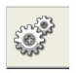
Перенесите данную команду на рабочий стол программы и нажмите на неё левой кнопкой мыши. В нижней части экрана появится панель настройки параметров команды:
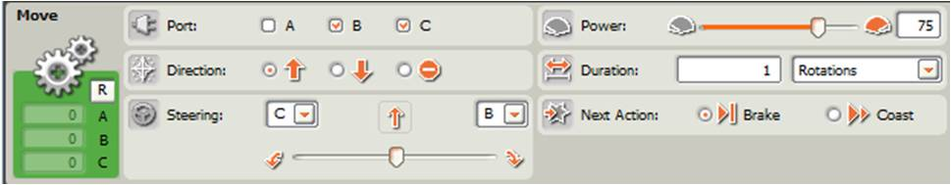
Port – управляемые порты (к которым подключены двигатели) – A, B, C
Direction – направление движения: вперед ↑, назад ↓, стоп
Steering – поворот – робот едет прямо, поворачивает налево или направо, разворачивается
Power – мощность двигателя (например, 20% - робот едет очень медленно, 100% – робот едет очень быстро)
Duration – длительность вращения двигателей, которая может быть задана различным образом: количество полных оборотов (Rotations), поворот на определенный угол (в градусах), вращение в течение определенного времени Seconds (в секундах).
Next Action – нужно ли затормозить двигатели после выполнения команды

Примеры программ, которые можно сделать, используя команду Motor:
- Робот едет вперед, затем назад
- Робот едет вперед, поворачивает, едет вперед
- Робот едет по траектории “круг”
- Робот едет по траектории “квадрат”

Wait (Ожидание)
Команда роботу ожидать, например, несколько секунд.
Примеры программ, которые можно сделать, используя команду Wait:
- Робот двигается, на некоторое время останавливается, двигается снова

Sound (Звук) 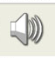
Команда позволяет роботу издавать звуки, который можно выбрать из списка доступных (например, Hello, Yes, Good Bye и т.д.)
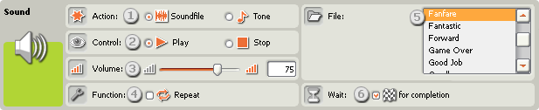
Примеры программ, которые можно сделать, используя команду Sound:
- Робот едет до одной точки, издает звук, возвращается к исходной точке, издает звук

Loop (Повтор, цикл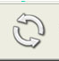)
Используется для повторения определенной последовательности команд. Для того чтобы её использовать, выделите прямоугольной рамкой те команды, которые хотите “зациклить” и перенесите внутрь команды Loop:
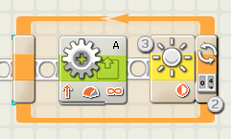

Switch (Переключатель, условие) 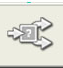
Команда может использоваться для получения роботом информации с датчиков
Данная команда является ветвлением, в зависимости от информации, поступившей с датчика, выполняется либо верхняя команда (несколько команд), либо нижняя.
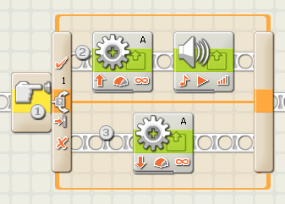
Кликните левой кнопкой мыши по команде и в нижней части экрана откроется панель настройки ветвления.
Port – порт, к которому подключен датчик, информацию с которого нужно получить (может быть только один для одной команды Switch, если нужно опросить несколько датчиков, используется несколько ветвлений)
Sensor – тип датчика, с которого берется информация

Ultrasonic Sensor
Примеры программ, которые можно сделать, используя команду Switch:
- Робот едет вперед, на определенном расстоянии до стены останавливается
- Робот едет вперед, на определенном расстоянии до края стола останавливается
- То же, что в предыдущих пунктах, но после препятствия робот поворачивает на определенный угол, затем едет до следующего препятствия (например, робот, который объезжает стол вдоль края, не падая с него)
- То же, что в предыдущем пункте, но при достижении препятствия робот издает звук

